Estructuras Powershell

Crea la siguiente estructura de carpetas y posiciónate en la carpeta RAIZ. Realiza las siguientes acciones a través de powershell sin modificar tu posición.

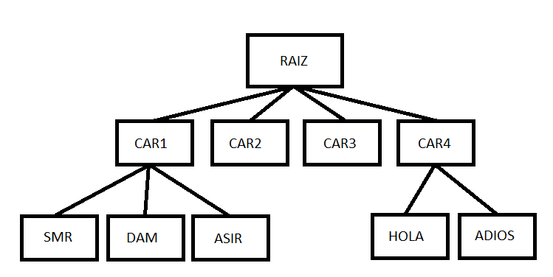

Ejercicio 1.- Crea dos directorios en la carpeta SMR de forma simultanea.
new-item -type directory -path .\CAR1\SMR\D1,.\CAR1\SMR\D2
Ejercicio 2.- Crea 5 archivos .txt en la carpeta SMR de forma simultanea.
new-item -itemtype file -path .\CAR1\SMR\1.txt,.\CAR1\SMR\2.txt,.\CAR1\SMR\3.txt,.\CAR1\SMR\4.txt,.\CAR1\SMR\5.txt
Ejercicio 3.- Muestra los archivos con extensión distinta a “.doc” contenidos en la carpeta SMR (solo los archivos).
get-childitem -path .\CAR1\SMR\ -exclude *.doc | get-childitem -file
Ejercicio 4.- Muestra el nombre y la última fecha/hora de modificación de las carpetas contenidas en RAIZ.
get-childitem -directory | select Name,LastWriteTime
Ejercicio 5.- Muestra el los directorios contenidos en la carpeta CAR1 que contengan la letra “M” y mostrarlos en orden descendente (solo los directorios).
get-childitem -directory -path .\CAR1\ -name *M*| sort-object name -desc
Ejercicio 6.- Muestra el los archivos contenidos en la carpeta SMR que contengan un número y mostrarlos por orden de la última modificación (primero los que tengan la última modificación más lejana)
Get-ChildItem .\CAR1\SMR\*[0-9]* -file| sort-object lastwritetime -desc
Ejercicio 7.- Muestra todos los archivos contenidos en la carpeta RAIZ y en las carpetas hijas de RAIZ.
Get-childitem -Recurse -Depth 1
Ejercicio 8.- Oculta uno de los ficheros contenidos en la carpeta SMR y haz que uno de los directorios contenidos en SMR sea de solo lectura (fichero y carpeta a tu elección).
$FILE=Get-Item .\CAR1\SMR\1.txt
$FILE.Attributes='Hidden'
$DIRECTORY=Get-Item .\CAR1\SMR\D1
$DIRECTORY.Attributes='ReadOnly'
Ejercicio 9.- Muestra todos los archivos ocultos contenidos en la carpeta SMR que contengan al menos 2 letras “a”.
Get-ChildItem -Force -path .\CAR1\SMR\*aa*
Ejercicio 10.- Haz que uno de los directorios contenidos en SMR sea de solo lectura. Muestra todos los directorios de solo lectura y todos los archivos ocultos de la carpeta SMR de forma simultanea.
$DIRECTORY=Get-Item .\CAR1\SMR\D1
$DIRECTORY.Attributes='ReadOnly'

@(get-childitem –path .\CAR1\SMR -Attributes ReadOnly -directory)+ @(get-childitem –path .\CAR1\SMR -Attributes Hidden -file)

